

*Национальный исследовательский университет ИТМО   
(Университет ИТМО)*

*Факультет систем управления и робототехники*

Дисциплина: Теория автоматического управления

**Отчет по лабораторной работе №4.**

«Типовые динамические звенья»

Вариант 20

Студент:

*Евстигнеев Д.М.*

Группа: *R33423*

Преподаватель:

*Парамонов А.В.*

Санкт-Петербург

2021

**Цель работы:**

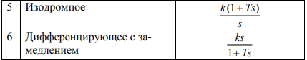**Параметры для исследуемых звеньев**

|  |  |  |
| --- | --- | --- |
| $$k$$ | $$T$$ | $$ζ$$ |
| 13 | 0,9 | 0,85 |

1. **Колебательное:**

Передаточная функция:

$$W\left(s\right)=\frac{k}{T^{2}s^{2}+2ζTs+1}=\frac{16}{0,81s^{2}+1,53s+1}$$

Переходная функция:

$h\left(t\right)=k\left[1-e^{-σ}\left(cosω+\frac{σ}{ω}sinω\right)\right]$*где $ω=\frac{1}{T} \sqrt{\left(1-ζ^{2}\right)} , σ=\frac{ζ}{T}$*

$ω=\frac{1}{0,9} \sqrt{\left(1-{0,85}^{2}\right)}=\frac{\sqrt{111}}{18}, σ=\frac{0.85}{0.9}=\frac{17}{18}=0.94$

$h\left(t\right)=13\left[1-e^{-0.94t}\left(cos\frac{\sqrt{111}}{18}t+\frac{0.94}{\frac{\sqrt{111}}{18}}sin\frac{\sqrt{111}}{18}t\right)\right]*1(t)$

Весовая характеристика:

$w\left(t\right)=\frac{k}{ωT^{2}}e^{-σt}sinωt*1(t)=\frac{13}{\frac{\sqrt{111}}{18}0,81}e^{-0,94t}sin\frac{\sqrt{111}}{18}t$

Частотная передаточная функция (АФЧХ):

$$W\left(jω\right)=\frac{16}{0,81({jω)}^{2}+1,53jω+1}$$

АЧХ:

$A\left(ω\right)=\frac{16}{\sqrt{{\left(1-0,81s^{2}\right)}^{2}+4*{0,85}^{2}*0,81s^{2}+1}}=\frac{1600}{\sqrt{20000+7209s^{2}+6561s^{4}}}$

ФЧХ:

$φ\left(ω\right)=-π-arctg\frac{153s}{100-81s^{2}}$

ЛАЧХ:

$L\left(ω\right)=20lg13-10\lg\left[{\left(1-0,81s^{2}\right)}^{2}+4*{0,85}^{2}*0,81s^{2}\right]=10lg⁡(\frac{1690000}{6561s^{4}+7209s^{2}+10000})$

**Графики:**

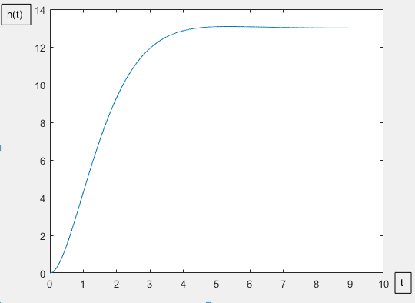Переходная функция:

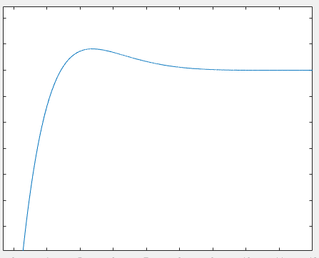

A2

A1

Весовая функция:

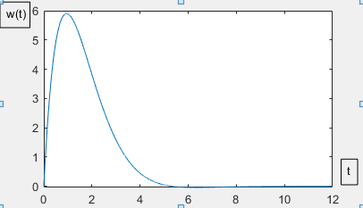

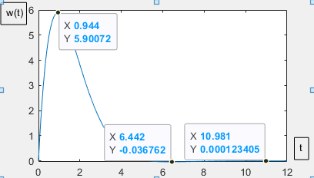

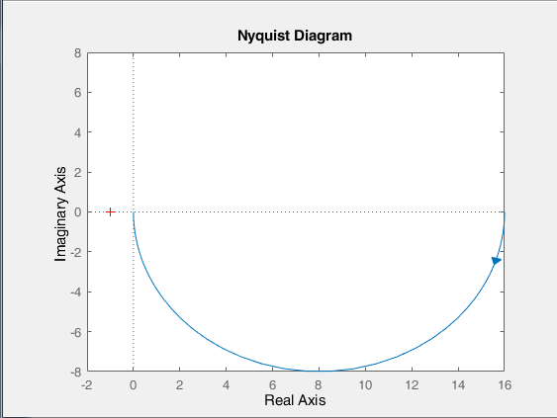АФЧХ:

АЧХ+ФЧХ:

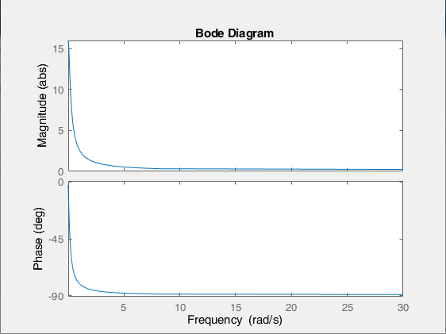

ЛАФЧХ:

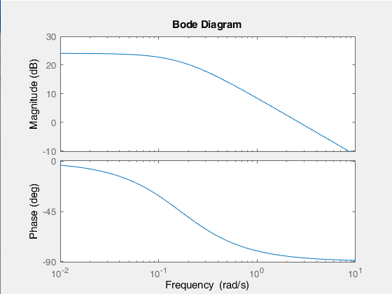

**Идеальное интегрирующее:**

Передаточная функция:

$$W\left(s\right)=\frac{k}{s}=\frac{16}{s}$$

Переходная функция:

$h\left(t\right)=kt$

Весовая характеристика:

$w\left(t\right)=k$

Частотная передаточная функция (АФЧХ):

$$W\left(jω\right)=\frac{16}{jω}=-\frac{16jω}{ω^{2}}=j\frac{-16}{ω}$$

АЧХ:

$A\left(ω\right)=\frac{16}{ω}$

ФЧХ:

$φ\left(ω\right)=-\frac{π}{2}$

ЛАЧХ:

$L\left(ω\right)=20\lg\left(\frac{16}{ω}\right)$

Графики:

Переходная функция:

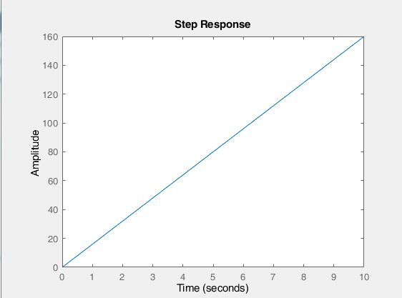

Весовая функция:

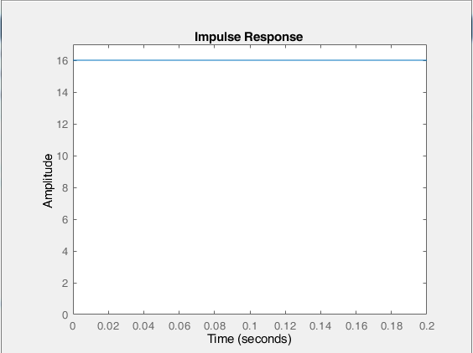

АФЧХ:

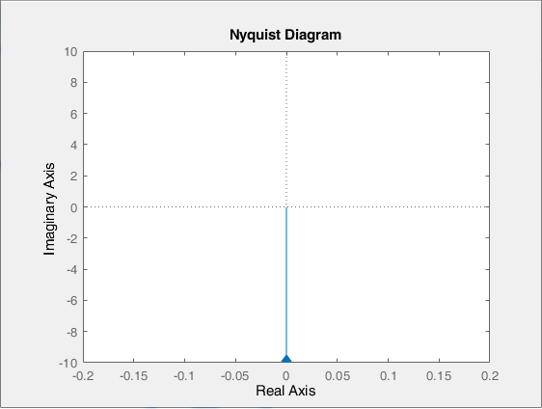

АЧХ+ФЧХ:

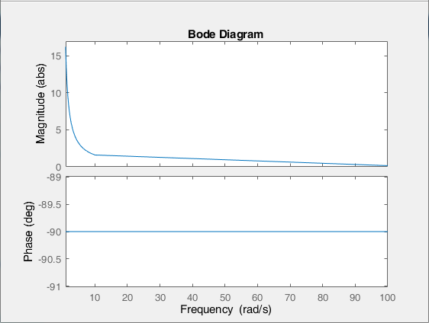

ЛАФЧХ:

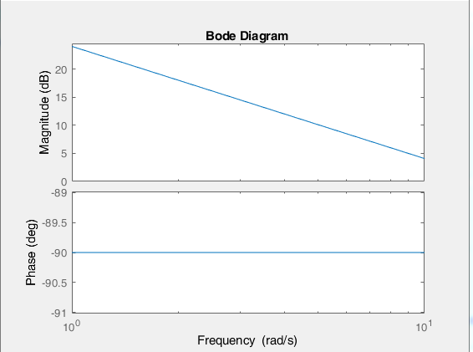

**Консервативное:**

Передаточная функция:

$$W\left(s\right)=\frac{k}{1+T^{2}s^{2}}=\frac{16}{1+36s^{2}}$$

Переходная функция:

$h\left(t\right)=k\left(1-\cos\left(\frac{t}{T}\right)\right)$ = $16\left(1-\cos\left(\frac{t}{6}\right)\right)$

Весовая характеристика:

$w\left(t\right)=\frac{8\sin{\frac{t}{6}}}{3}$

Частотная передаточная функция (АФЧХ):

$$W\left(jω\right)=\frac{16}{1-36ω^{2}}$$

АЧХ:

$A\left(ω\right)=\left|\frac{16}{1-36ω^{2}}\right|$

ФЧХ:

$φ\left(w\right)=\left\{\begin{matrix}0, w>\frac{1}{6} \\ -π , w>\frac{1}{6}\end{matrix}\right.$

ЛАЧХ:

$L\left(ω\right)=20\lg\left(\left|\frac{16}{1-36ω^{2}}\right|\right)$

Графики:

Переходная функция:

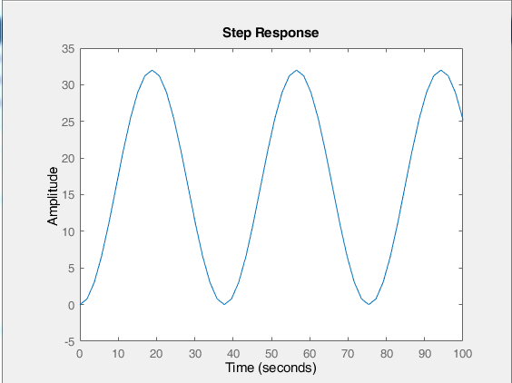

Весовая функция:

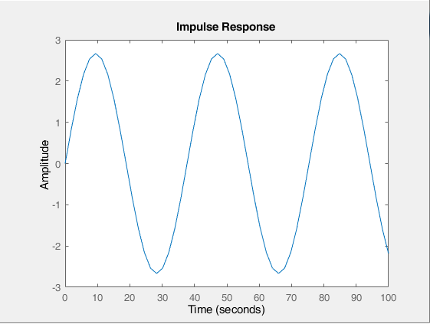

АФЧХ:

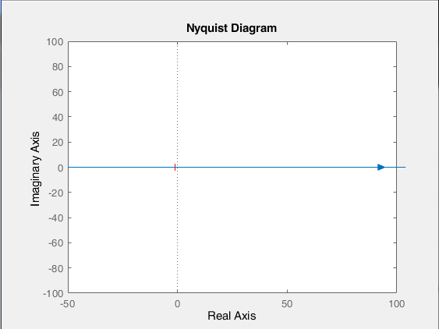

АЧХ+ФЧХ:

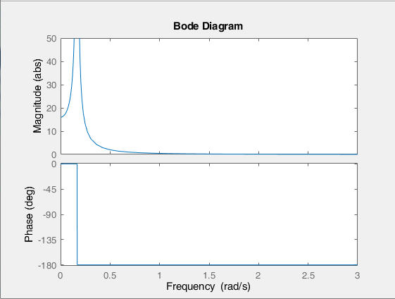

ЛАФЧХ:

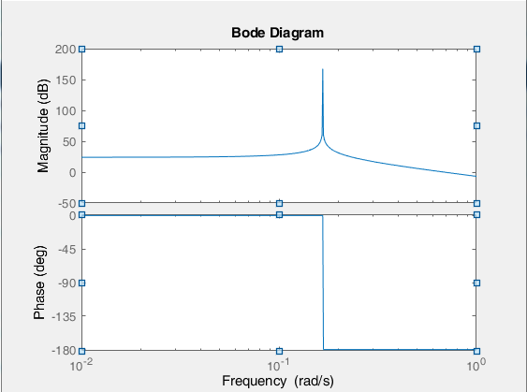

**Вывод:** в ходе выполнения лабораторной работы были изучены временные и частотные характеристики элементарных звеньев, выведены их аналитические выражения и построены графики.